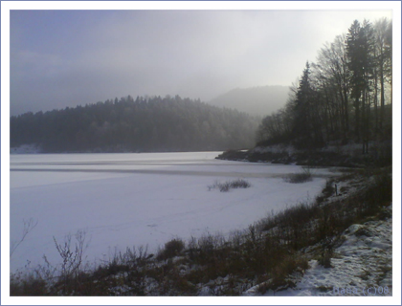
Vabimo te, da se nam s svojimi družinskimi člani pridružiš na nočnem pohodu. Dobimo se v sredo, 9. 12. 2015, ob 18. uri na parkirišču pri jezeru.

Bodite vremenski napovedi primerno obuti in oblečeni, s seboj imejte nekaj tekočine, kaj sladkega za moč ter baklo ali svetilko. Celoten pohod bo trajal približno 2 uri (uro in pol zmerne hoje).
Za ogenj – eno poleno na družino ☺.

Tadeja Češka in Jasna Malkoč

PRIJAVNICA (oddaj mentorici do torka, 8. 12. 2015)

Na pohod okoli Gradiškega jezera prijavljam ___________________________ iz ___ razreda

in še _____ članov naše družine. (tel.št. enega od staršev____________________)

Datum:__________ Podpis staršev:_______________

Vabimo te, da se nam s svojimi družinskimi člani pridružiš na nočnem pohodu. Dobimo se v sredo, 9. 12. 2015, ob 18. uri na parkirišču pri jezeru.

Bodite vremenski napovedi primerno obuti in oblečeni, s seboj imejte nekaj tekočine, kaj sladkega za moč ter baklo ali svetilko. Celoten pohod bo trajal približno 2 uri (uro in pol zmerne hoje).
Za ogenj – eno poleno na družino ☺.

Tadeja Češka in Jasna Malkoč

PRIJAVNICA (oddaj mentorici do torka, 8. 12. 2015)

Na pohod okoli Gradiškega jezera prijavljam ___________________________ iz ___ razreda

in še _____ članov naše družine. (tel.št. enega od staršev____________________)

Datum:__________ Podpis staršev:_______________

Vabimo te, da se nam s svojimi družinskimi člani pridružiš na nočnem pohodu. Dobimo se v sredo, 9. 12. 2015, ob 18. uri na parkirišču pri jezeru.

Bodite vremenski napovedi primerno obuti in oblečeni, s seboj imejte nekaj tekočine, kaj sladkega za moč ter baklo ali svetilko. Celoten pohod bo trajal približno 2 uri (uro in pol zmerne hoje).
Za ogenj – eno poleno na družino ☺.

Tadeja Češka in Jasna Malkoč

PRIJAVI SE S PRIJAVNICO MENTORICI DO TORKA, 8.12.2015.

